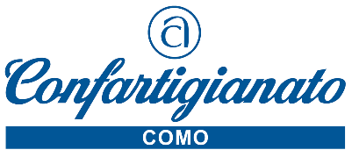

Como, 8 aprile 2021 Comunicato Stampa

DIRITTI SIAE E SCF PER LA DIFFUSIONE DELLA MUSICA D’ASCOLTO
LE NUOVE SCADENZE E LE TARIFFE CONVENZIONATE CONFARTIGIANATO

Ci sarà più tempo per versare i diritti SIAE e SCF per la musica d’ascolto.
Infatti, in considerazione del protrarsi della crisi economica conseguente all’emergenza sanitaria in atto, Siae ha deciso di rinviare al 30 giugno 2021 il termine per il rinnovo degli abbonamenti per l’utilizzo di “Musica d’ambiente”;
Per il rinnovo dell’abbonamento con SCF invece, per gli esercizi ARTIGIANALI e COMMERCIALI c’è tempo fino al 31 maggio 2021 per approfittare della tariffa agevolata su SCF.
Ricordiamo che per diffondere legalmente musica nelle attività commerciali, la legge sul diritto d’autore richiede il pagamento di due compensi distinti che tutelano due diritti autonomi. SIAE tutela il diritto d’autore e SCF tutela i diritti connessi del produttore fonografico.
Per PARRUCCHIERI, ESTETISTI, PUBBLICI ESERCIZI E STRUTTURE RICETTIVE c’è tempo fino al 31 luglio 2021 e SCF affida a SIAE la riscossione dei compensi per i diritti connessi, inviando direttamente alle aziende appositi bollettini MAV con gli importi da pagare. In caso di nuova attivazione è necessario rivolgersi all’agenzia territorialmente competente.
Ricordiamo che gli associati a Confartigianato possono usufruire delle riduzioni previste sulle tariffe in vigore fino al 25%. Informazioni sulle modalità e gli sconti: Confartigianato Como tel. 031 316.332

22100 Como – Viale Roosevelt 15 – tel. 031 3161 info@confartigianatocomo.it www.confartigianatocomo.it

